2011年高考试题语文分类汇编专题8 正确运用常见的修辞手法
1.（重庆）请从下面四个选项中选出恰当的喻体填在横线上（只填序号），并简要说明理由。
①黑墨②黑钻石 ③黑夜 ④黑葡萄
（1）此刻，她那 般的眼睛深情地注视着他，带着瓷城女子半洋半土、半文半野的气味。
（2）透过墨镜望去，姑娘的脸呈平滑的褐色，眼睛像 似的，闪烁着奇异的光亮。
（1） ，理由： 。
（2） ，理由： 。
【答案】
（1）④理由：用黑葡萄来比喻眼睛，形象地写出了眼睛的深邃与润泽。
（2) ②理由：从四个备选项看，能与后文“闪烁着奇异的光亮”搭配的只能是“黑钻
石”，用黑钻石
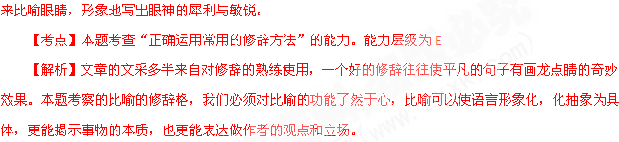2.（陕西）仿照下面的示例，自选话题，另写三句话，要求使用比喻的修辞手法，句式与
示例相同。（6分）
平凡是泥土，孕育着收获，只要你肯耕耘；
平凡是苗圃，孕育着烂漫，只要你肯浇灌；
平凡是细流，孕育着浩瀚，只要你肯积聚。
【参考答案】
生命是图画，意味着风景，只要你去涂抹。
生命是乐章，意味着旋律，只要你去演奏。
生命是诗行，意味着哲思，只要你去书写。
【解析】一要选择有丰富的外延，能多角度设喻的话题，如“青春”“梦想”等；二要注意比喻的本体和喻体之间的相似性；三要注意句子的结构，尤其要把握好“必变的词”和“不变的词”。
3.（全国）仿照下面的示例，自选话题，另写三句话，要求使用比喻的修辞手法，句式与示例相同。（6分）
谅解是一股和熙的春风，能消融凝结在人们心中的坚冰；
谅解是一场绵绵的细雨，能洗涤飘落在人们心头的尘埃；
谅解是一束温暖的阳光，能驱散积聚在人们心上的阴云。
